Komisja Metrologii
Na posiedzeniu w dniu 5 grudnia 2008 r. wygłoszono następujący referat:
Dr Paweł PTAK (Politechnika Częstochowska, Instytut Elektroniki i Systemów Sterowania) Pomiary grubości cienkich warstw na podłożu o innych właściwościach materiału niż warstwa wierzchnia

1. Wstęp
Powłoka jest warstwą materiału, wytworzoną naturalnie lub nałożona sztucznie na powierzchnię przedmiotu, wykonanego z innego materiału, w celu uzyskania określonych własności technicznych lub dekoracyjnych.
Metody pomiaru grubości powłok możemy podzielić na niszczące i nieniszczące. Biorąc pod uwagę możliwości zastosowania wybranych metod w praktyce pomiarowej, metody nieniszczące wykazują szereg zalet, które czynią je bardziej uniwersalnymi. Metody nieniszczące wykorzystuje się zazwyczaj do pomiaru grubości warstw, kiedy nie jest możliwe przygotowanie próbki dla pomiarów niszczących lub wtedy, gdy uszkodzenie badanego elementu nie jest wskazane. W zależności od rodzaju badanego elementu, aby uzyskać większą dokładność pomiaru grubości warstw, konieczne jest czasami połączenie kilku metod pomiarowych.

2. Przetworniki indukcyjnościowe
Działanie przetworników indukcyjnościowych opiera się na zasadzie zmiany indukcyjności własnej lub wzajemnej pod wpływem wielkości nieelektrycznej. W przetwornikach tych istnieje możliwość wpływu na zmianę indukcyjności poprzez regulację liczby zwojów lub zmianę reluktancji. Zmianę reluktancji zazwyczaj uzyskuję się poprzez zmianę przenikalności magnetycznej, przekroju poprzecznego cewki lub długości drogi strumienia magnetycznego. Metoda elektromagnetyczna z zastosowaniem przetworników transformatorowych, jest wykorzystana w przypadku badania powłok z materiałów nieferromagnetycznych na podłożach ferromagnetycznych. Przetwornik taki zbudowany jest z dwóch uzwojeń na wspólnym rdzeniu ferromagnetycznym, stanowiąc transformator prądowy o otwartym obwodzie magnetycznym. Jest on wzbudzany zmiennym polem o częstotliwości od kilkuset do kilkunastu tysięcy Hz, wytwarzanym przez prąd płynący w uzwojeniu pierwotnym. Obwód magnetyczny przetwornika zamyka się poprzez badaną powłokę i podłoże, a powłoka stanowi szczelinę w obwodzie.
Jeżeli do pomiaru zastosowany zostanie przetwornik indukcyjnościowy transformatorowy, to jego ocenę można przeprowadzić przyjmując układ, w którym jedno z uzwojeń, zwykle zasilane, jest analizowane przy założeniu, że jest ono toroidalnym pojedynczym zwojem zwartym.
Grubość warstwy wierzchniej określa się przy założeniu, że przetwornik umieszczony jest bezpośrednio na badanej powierzchni, a cewka pomiarowa znajduje się w odległość h od przestrzeni (warstwy) o innych właściwościach niż otaczająca przetwornik.

Rysunek 1. Przyjęty schemat przetwornika pomiarowego; 1 - przetwornik pomiarowy, 2 - uzwojenie wtórne, 3 - zwój zwarty, 4 - warstwa wierzchnia, 5 - półprzestrzeń (symulująca badane podłoże)

3. Budowa przetwornika pomiarowego
Przetwornik pomiarowy zbudowany jest z rdzenia ferromagnetycznego, na którym nawinięte są dwa uzwojenia z drutu miedzianego. Wewnętrzne uzwojenie tworzy cewkę zasilającą, a zewnętrzne to cewka odbiorcza przetwornika.

Rysunek 2. Schemat przetwornika indukcyjnościowego transformatorowego; 1 – rdzeń ferromagnetyczny, 2 – uzwojenie cewki zasilającej, 3 – uzwojenie cewki odbiorczej

Całość została umieszczona w obudowie aluminiowej w taki sposób, że przetwornik pomiarowy tworzy nad badaną warstwą stałą szczelinę powietrzną. Do badania przetwornika zastosowano stanowisko, wykorzystujące komputer PC z kartą pomiarową PCI 9118.

4. Układ pomiarowy
Do przeprowadzenia pomiarów grubości warstw wierzchnich z przetwornikiem indukcyjnościowym transformatorowym, zastosowano system pomiarowy, dla którego zaprojektowano układ pomiarowy, wykorzystujący program DasyLab. Przykładową wizualizację wyników pomiarów grubości warstw wierzchnich przedstawia rysunek 3.
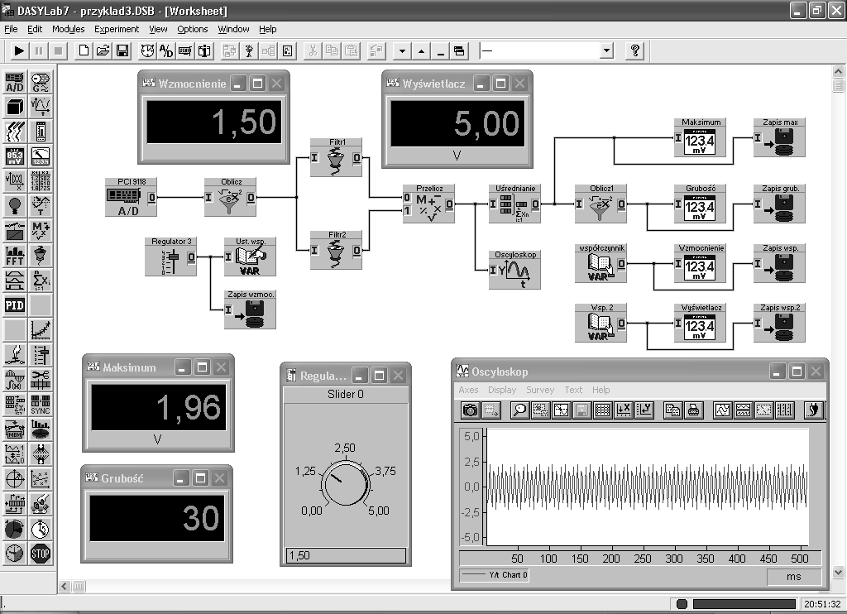

Rysunek 3. Ekran programu DasyLab podczas wykonywania pomiarów grubości warstw

5. Badania przetwornika indukcyjnościowego trasformatorowego
Do przeprowadzenia pomiarów grubości warstw wierzchnich wykonano wzorcowe próbki o określonej grubości podłoża i warstwy wierzchniej. Badania zostały prowadzone dla podłoży ferromagnetycznych, przetwornik był zasilany głównie sygnałami sinusoidalnymi o różnych częstotliwościach. Jako warstwy wierzchniej użyto powłoki o właściwościach nieferromagnetycznych przewodzących
i nieprzewodzących.

Rysunek 4. Amplituda sygnału pomiarowego dla różnych grubości warstw wierzchnich aluminiowych na podłożu ferromagnetycznym

Głównym źródłem niepewności pomiarowych są czynniki nie związane
z elektrycznym torem pomiarowym. Szacowana dokładność pomiaru grubości warstw wynosi około 3% dla warstw około 20 μm. Wraz ze zmniejszaniem się grubości wzrasta w istotny sposób względny błąd pomiaru.

6. Wnioski
- Aby ograniczyć wpływ zmian indukcyjności przetwornika, pomiary wykonano dla częstotliwości nie większej niż 20 kHz, gdyż w tym zakresie częstotliwości indukcyjność w zasadzie ma stałą wartość;
- Różnica pomiędzy amplitudami sygnałów pomiarowych dla różnych grubości warstw wzrasta wraz ze zwiększeniem się częstotliwości sygnału pomiarowego;
- Rozdzielczość pomiarowa badanego przetwornika indukcyjnego jest najlepsza dla stosunkowo niewielkich grubości warstw przy częstotliwościach sygnału z górnej części zakresu pomiarowego;
- Przetwornik pomiarowy w mniejszym stopniu reaguje na zmiany właściwości badanych warstw o podobnej grubości niż na zmiany grubości warstw o tych samych własnościach;
- Badany przetwornik indukcyjnościowy może być zastosowany do pomiarów warstw o niewielkiej grubości w stosunku do grubości podłoża przy częstotliwości sygnału pomiarowego od 10 do 20 kHz;
- Ze względu na to, że głębokość wnikania sygnału pomiarowego do badanej warstwy na podłożu ferromagnetycznym maleje wraz ze wzrostem częstotliwości, należy dostosować częstotliwość i amplitudę sygnału do każdej próbki w sposób indywidualny, aby dokładność pomiaru była jak największa.

